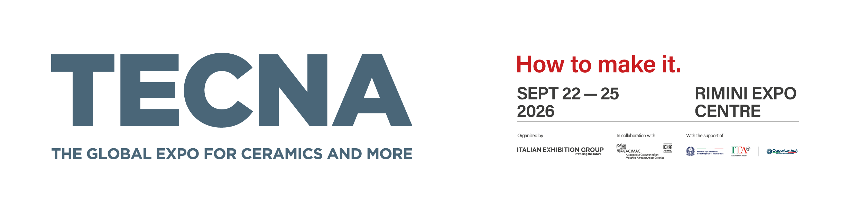
Comunicato Stampa
TECNA 2026: oltre 250 buyer da tutto il mondo e visitatori esteri in crescita
A tre settimane dall'apertura, la 29ª edizione di The Global Expo for Ceramics and more registra un raddoppio dei buyer internazionali selezionati e una crescita delle pre-registrazioni, con una rilevante presenza di visitatori esteri.
Rimini, 3 settembre 2026 – Mancano meno di tre settimane all'apertura di TECNA - The Global Expo for Ceramics and more, in programma al Rimini Expo Centre dal 22 al 25 settembre 2026. I numeri della vigilia delineano già il profilo di un'edizione caratterizzata da una presenza molto elevata di visitatori internazionali. La 29ª edizione della manifestazione organizzata da IEG - Italian Exhibition Group in collaborazione con ACIMAC si conferma il punto di riferimento mondiale per tecnologie, impianti, estetica e design dell'industria ceramica e dei laterizi, con una platea di operatori qualificati che arriva da ogni continente.
Il risultato più significativo arriva dal programma buyer, il servizio che TECNA mette gratuitamente a disposizione dei propri espositori per incontrare in fiera i decision maker della domanda internazionale. Se nella scorsa edizione erano arrivati a Rimini 120 operatori esteri selezionati, per il 2026 l'obiettivo era ambizioso: raddoppiare le presenze. Un traguardo non solo raggiunto ma superato, grazie alla stretta collaborazione con ICE - Agenzia per la promozione all'estero e l'internazionalizzazione delle imprese italiane. Sono oltre 250 i buyer internazionali attesi in fiera, in rappresentanza di 44 Paesi.
Ad accompagnare il programma, la piattaforma digitale dedicata agli espositori – attiva dal 26 agosto – attraverso cui consultare i profili dei buyer e richiedere appuntamenti B2B: nelle prime ore di apertura si sono registrate oltre 900 prenotazioni, un indicatore chiaro dell'interesse reciproco tra domanda e offerta. Alla manifestazione hanno inoltre confermato la propria partecipazione 32 associazioni di produttori ceramici da tutto il mondo.
Il dato più interessante non è però soltanto quantitativo. La provenienza dei buyer restituisce una fotografia estremamente variegata, con alcune aree chiave che emergono per numero di operatori: Nord Africa, Asia centrale e meridionale (a cominciare dall’India) e America Latina, che insieme valgono più della metà dei buyer selezionati. Proprio l’America Latina si conferma una delle aree più dinamiche e rappresentate, ragione per cui questa edizione dedica un focus specifico all'area Mercosur, oggi tra i bacini di maggior interesse per l'industria delle superfici e per la tecnologia italiana.
Un'attenzione che si riflette anche nel palinsesto: la prima giornata dei TECNAwards, in programma il 22 settembre, sarà dedicata appunto alle Americhe con un approfondimento sull'Accordo del Mercosur e sugli scenari geopolitici che stanno ridisegnando le traiettorie del settore. Mentre il 23 settembre lo sguardo si allargherà a Europa, Asia e Africa.
“Il raddoppio dei buyer internazionali rispetto alle scorse edizioni e la varietà delle aree da cui arrivano ci danno un segnale preciso: l’attenzione all’evoluzione della tecnologia è molto alta a tutte le latitudini – commenta Gian Paolo Crasta, direttore ACIMAC – e continua a guardare all'Italia come punto di riferimento. Parliamo di un interesse che coinvolge Asia, Africa, Medio Oriente e America Latina, con il Mercosur come area di particolare attenzione per questa edizione. TECNA arriva a questo appuntamento rappresentando al meglio il ruolo che le è proprio: essere il luogo dove la filiera mondiale delle superfici si incontra e capisce in anticipo dove il settore sta andando”.
Segnali altrettanto positivi arrivano dal fronte della visitazione. Al 28 agosto 2026 i visitatori preregistrati sono in crescita del 10% rispetto alla stessa data dell'edizione precedente, con circa la metà dei visitatori preregistrati proveniente dall'estero, da 85 Paesi diversi: Europa, bacino del Mediterraneo, Nord Africa, Medio Oriente, Asia meridionale e sud-orientale, Americhe.
Numeri che, a tre settimane dall'apertura, preannunciano un'edizione ricca e confermano la capacità di TECNA di intercettare la domanda tecnologica internazionale.
Con queste premesse positive TECNA 2026 si presenta all'appuntamento di settembre confermandosi la fiera leader del settore a livello internazionale: non solo vetrina tecnologica, ma piattaforma di relazioni, conoscenza e visione strategica per l'intera filiera delle superfici.

FOCUS ON ITALIAN EXHIBITION GROUP
Italian Exhibition Group S.p.A., società per azioni quotata su Euronext Milano, mercato regolamentato organizzato e gestito da Borsa Italiana S.p.A., ha maturato negli anni, con le strutture di Rimini e Vicenza, una leadership domestica nell'organizzazione di eventi fieristici e congressuali e ha sviluppato attività estere – anche attraverso joint-venture con organizzatori globali o locali, come ad esempio negli Stati Uniti, negli Emirati Arabi Uniti, Cina, Messico, Germania, Singapore, Brasile – che l'hanno posizionata tra i principali operatori europei del settore.
FOCUS ON ACIMAC
Acimac è l'associazione dei costruttori italiani di impianti, macchine, attrezzature e prodotti semi-lavorati, materie prime e servizi per l'industria ceramica (piastrelle, sanitari, stoviglieria), dei laterizi e dei materiali refrattari. Acimac associa la maggioranza delle aziende italiane del settore, da quelle di medio-piccole dimensioni a quelle di dimensioni maggiori. Acimac aderisce a Confindustria, facendo così parte del principale sistema di rappresentanza dell'industria italiana.
Per rimanere aggiornati: www.tecnaexpo.com

